Definição do processo de software

Brechó dos Livros

Versão 1.0

Versão | Autor | Comentário
1.0 | Erivan Nascimento | Primeira Versão

Sumário

Introdução 4
Diagrama do processo 4
Papéis 4
Detalhamento do processo 4
Os Subprocessos 4
Concepcao 4
Elaboração 5
Construção 5
Atividades do Processo 5
Elaborar Visão e Caso de Negócio 6
Definir Casos de Uso 6
Elaborar Especificação Suplementar 7
Planejar Iteração 8
Planejar Iteração 9
Planejar Iteração 10

Introdução

O objetivo deste documento é apresentar o processo utilizado no desenvolvimento da aplicação.
Neste documento será apresentado o processo de software a ser seguido pela empresa em um diagrama, as responsabilidades e papéis de cada um, e outros detalhes que forem considerados necessários a serem considerados.

Diagrama do processo

O diagrama pricipal do processo é apresentando na imagem abaixo:



Papéis
A tabela abaixo descreve os participantes do processo de desenvolvimento e seus papéis.

Nome | Papel
Caio Lenthullius Barros | Desenvolvedor
Erivan Barbosa do Nascimento | Desenvolvedor
Fernando Henrique Afonso | Desenvolvedor

Detalhamento do processo

Os Subprocessos

Concepcao
A fase de concepcao do processo é reprentada pelo diagrama abaixo:

Elaboração
A fase de elaboração do processo é representada pelo diagrama abaixo:

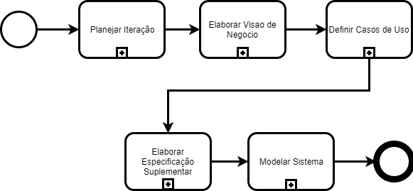

Construção
A fase de construção do processo é representada pelo diagrama abaixo:

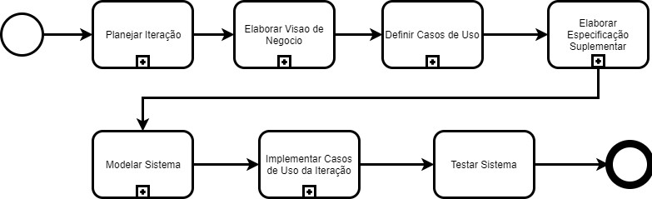

Atividades do Processo

Esta seção descreve as diversas atividade que são realizados ao longo do processo. Muitas dessas atividades são realizadas durante várias fases diferentes do processo, com concentração de esforço variável de acordo com a etapa do desenvolvimento do sistema.

Elaborar Visão e Caso de Negócio
Esta atividade consiste na análise da viabilidade e oportunidade de negócio a partir do sistema proposto. Os produtos dessa atividade são os documentos visão e caso de negócio. Esta atividade é realizada em todas as fases do desenvolvimento do sistema, com a expectativa de que o esforço reduza gradativamente com seu avanço.

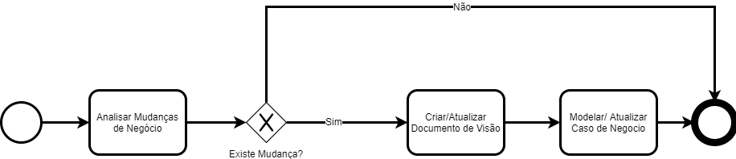

Definir Casos de Uso
Esta atividade consiste em Identificar e analisar casos de uso. No início do projeto, procura-se identificar o casos de uso mais representativos do negócio, que consistem, em geral, de cerca de 80% do casos de uso totais, enquanto em execuções posteriores, possíveis novos casos de uso são identificados. Após a identificação dos casos de uso, eles são descritos em alto nível, com um nome simples e um único parágrafo descrevendo-o. A próxima etapa desta atividade é identificar os casos de uso que representam maior valor para o sistema e refinar esses casos de uso, descrevendo-os em maior nível de detalhe .
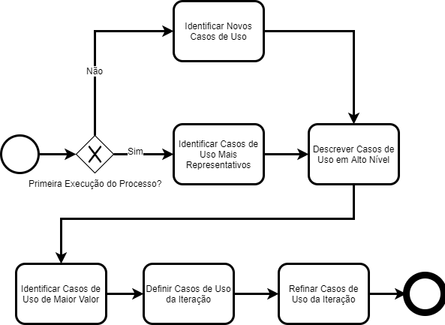

Elaborar Especificação Suplementar
Esta atividade consiste em Identificar e documentar os requisitos não funcionais e o glossário do projeto.

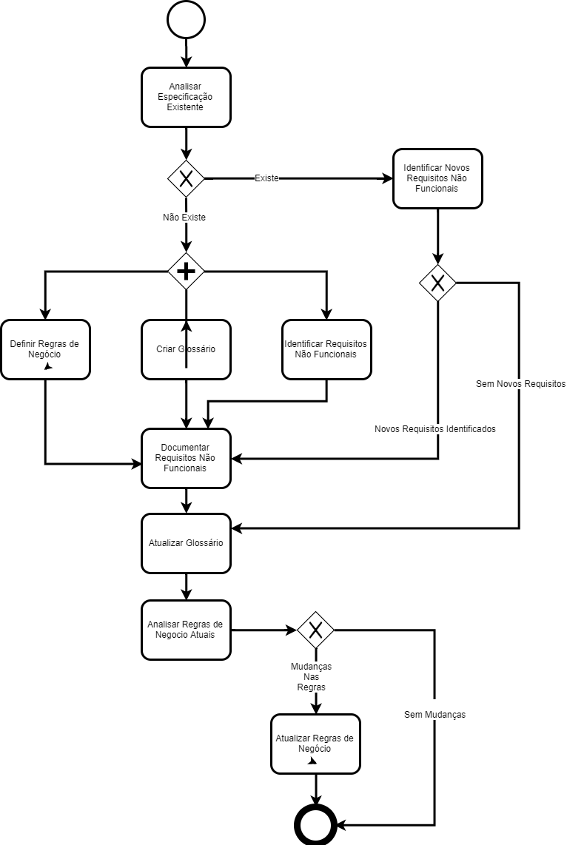

Planejar Iteração
Esta atividade consiste em definir as metas e tarefas da iteração iniciada.



Planejar Iteração
Esta atividade consiste em modelar e atualizar os modelos de domínio, classes e sequência com bases nas mudanças de negócio e de casos de uso da iteração.



Planejar Iteração
Esta atividade consiste em escolher um caso de uso, analisar a consistência do caso de uso e dos modelos que incluem o caso de uso, devolvendo-os em caso de inconsistências ou codificando-os em caso de consistência.

